cococorin
入退館管理システム
スタッフ操作マニュアル
2026年4月 はんだのたね

はじめに
このマニュアルは、cococorinの入退館管理システムをスタッフが正しく運用するための手引きです。タブレット受付画面の操作から管理者ダッシュボードの活用方法、トラブル対応まで網羅しています。

章 | 内容
1 | システム概要
2 | タブレット受付画面の使い方
3 | 管理者ダッシュボードの使い方
4 | 会員登録の流れ
5 | よくあるトラブルと対処法

第1章 システム概要

1.1 このシステムでできること
- タブレットによる入館・退館手続き（会員番号入力）
- ドロップイン料金の自動計算
- 管理者ダッシュボードによる利用状況・売上のリアルタイム確認
- 初回利用者への自動サンキューメール送信
- 会員マスタの自動同期（Googleフォーム連携）

1.2 システム構成
画面・機能 | URL / 場所 | 用途
タブレット受付画面 | https://cococorin.github.io/coworking-system/tablet.html | 利用者が入退館手続きを行う
管理者ダッシュボード | https://cococorin.github.io/coworking-system/admin.html | スタッフが利用状況・売上を確認する
入退館管理スプレッドシート | Googleドライブ（池脇啓太アカウント） | 入退館ログ・会員マスタのデータ保存先
会員登録フォーム | Googleフォーム（はんだのたねアカウント） | 新規会員の登録受付

1.3 料金体系
プラン | 料金 | 利用可能日
ドロップイン（一時利用） | 400円/時間・上限1,000円/日 | 平日・土日祝すべて
月額会員（一般） | 8,000円/月 | 平日・土日祝すべて
月額会員（学生） | 4,000円/月 | 平日・土日祝すべて
月額プラン（土日祝） | 4,000円/月 | 土曜・日曜・祝日のみ
月額プラン（平日） | 6,000円/月 | 平日（土日はドロップイン扱い）

第2章 タブレット受付画面の使い方

タブレット受付画面はiPadのSafariで以下のURLを開いてホーム画面に追加してあります。
URL：https://cococorin.github.io/coworking-system/tablet.html

2.1 入館手続き
STEP  1 | 「入館」タブをタップ  画面上部の青緑色のタブをタップします。
STEP  2 | 会員番号を入力  テンキーで会員番号を入力します。5桁で表示されます（例：00169）。
STEP  3 | 「確認」ボタンをタップ  青緑色の確認ボタンをタップします。
STEP  4 | お名前を確認  「●●さんですか？」という確認画面が表示されます。お名前が正しいか確認します。
STEP  5 | 「はい、入館します」をタップ  入館完了画面が表示されます。会員番号・入館時刻を確認して「完了」をタップ。

入力を間違えた場合は「削除」ボタンをタップすると入力がすべてクリアされます。
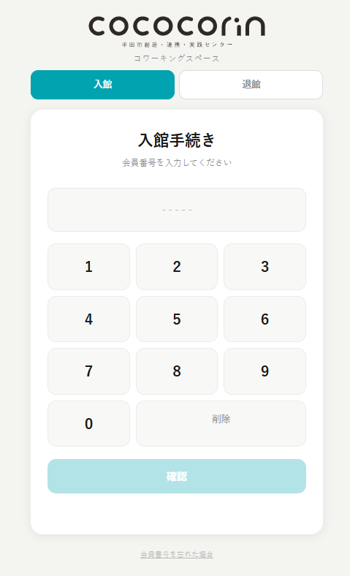

2.2 退館手続き
STEP  1 | 「退館」タブをタップ  画面上部の赤色のタブをタップします。
STEP  2 | 会員番号を入力  テンキーで会員番号を入力します。
STEP  3 | 「確認」ボタンをタップ  赤色の確認ボタンをタップします（確認画面なしで即処理）。
STEP  4 | 料金を確認  退館完了画面に入館時刻・退館時刻・利用時間・料金が表示されます。

会員種別 | 退館時の表示
月額会員（全プラン） | ¥0 月額プランのためお支払い不要です
ドロップイン | ¥400〜¥1,000（利用時間に応じて自動計算）
平日プラン会員が土日に利用 | ¥400〜¥1,000（ドロップイン料金が適用）

退館手続きを忘れた場合のみ、スタッフが会員番号を入力し、退館手続きを行ってください。
退館時刻・利用時間・料金・状態（退館済）に修正があればスプレッドシートを更新してください。
入退館ログ：https://docs.google.com/spreadsheets/d/1knYE9NMyYkVAWQqqNb5DsUoUHLAF4RFVQ3k6MOzTgCU/edit?usp=sharing

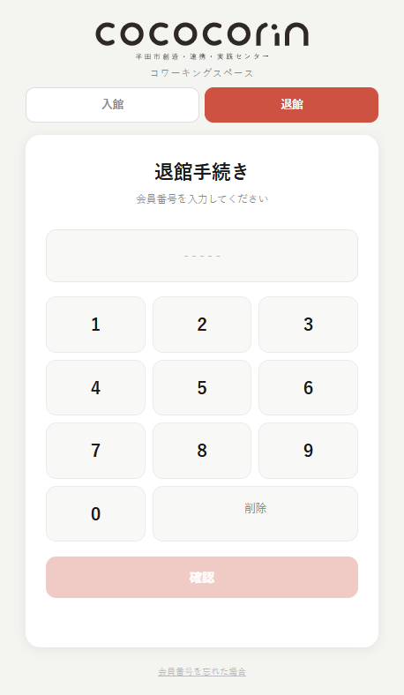

2.3 会員番号を忘れた場合
入館・退館どちらの画面からでも対応できます。
STEP  1 | 「会員番号を忘れた場合」をタップ  画面下部のリンクをタップします。
STEP  2 | メールアドレスを入力  会員登録時に使用したメールアドレスを入力します。
STEP  3 | 「検索」をタップ  会員番号・お名前・会員区分が表示されます。
STEP  4 | そのまま手続きへ  「この番号で入館/退館手続きへ」ボタンをタップして続けます。
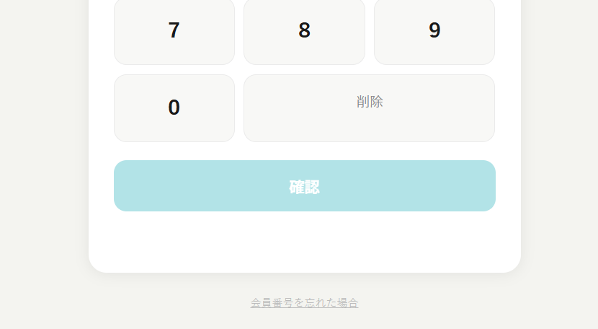

2.4 曜日制限について
状況 | システムの動作
土日祝プラン会員が平日に来館 | ドロップインとして入館できます。「休日プランのため本日はドロップインでのご利用となります」と表示されます。
平日プラン会員が土日に来館 | ドロップインとして入館できます。「平日プランのため本日はドロップインでのご利用となります」と表示されます。

第3章 管理者ダッシュボードの使い方

URL：https://cococorin.github.io/coworking-system/admin.html

3.1 ダッシュボード画面の見方
項目 | 内容
① 現在の利用者 | 現在入館中の人数。1分ごとに自動更新されます。
② 本日の入館数 | 当日の入館件数。
③ 本日の売上 | ドロップイン利用の当日売上合計（月額会員は含まない）。
④ 今月の売上 | ドロップイン利用の当月売上合計。
⑤ 現在利用中 | 入館中の方のお名前・会員種別・入館時刻を一覧表示。
⑥ 入退館ログ | 入退館の履歴。期間で絞り込み可能。
⑦ 日別集計 | 直近30日間の入館数・売上をテーブル表示。

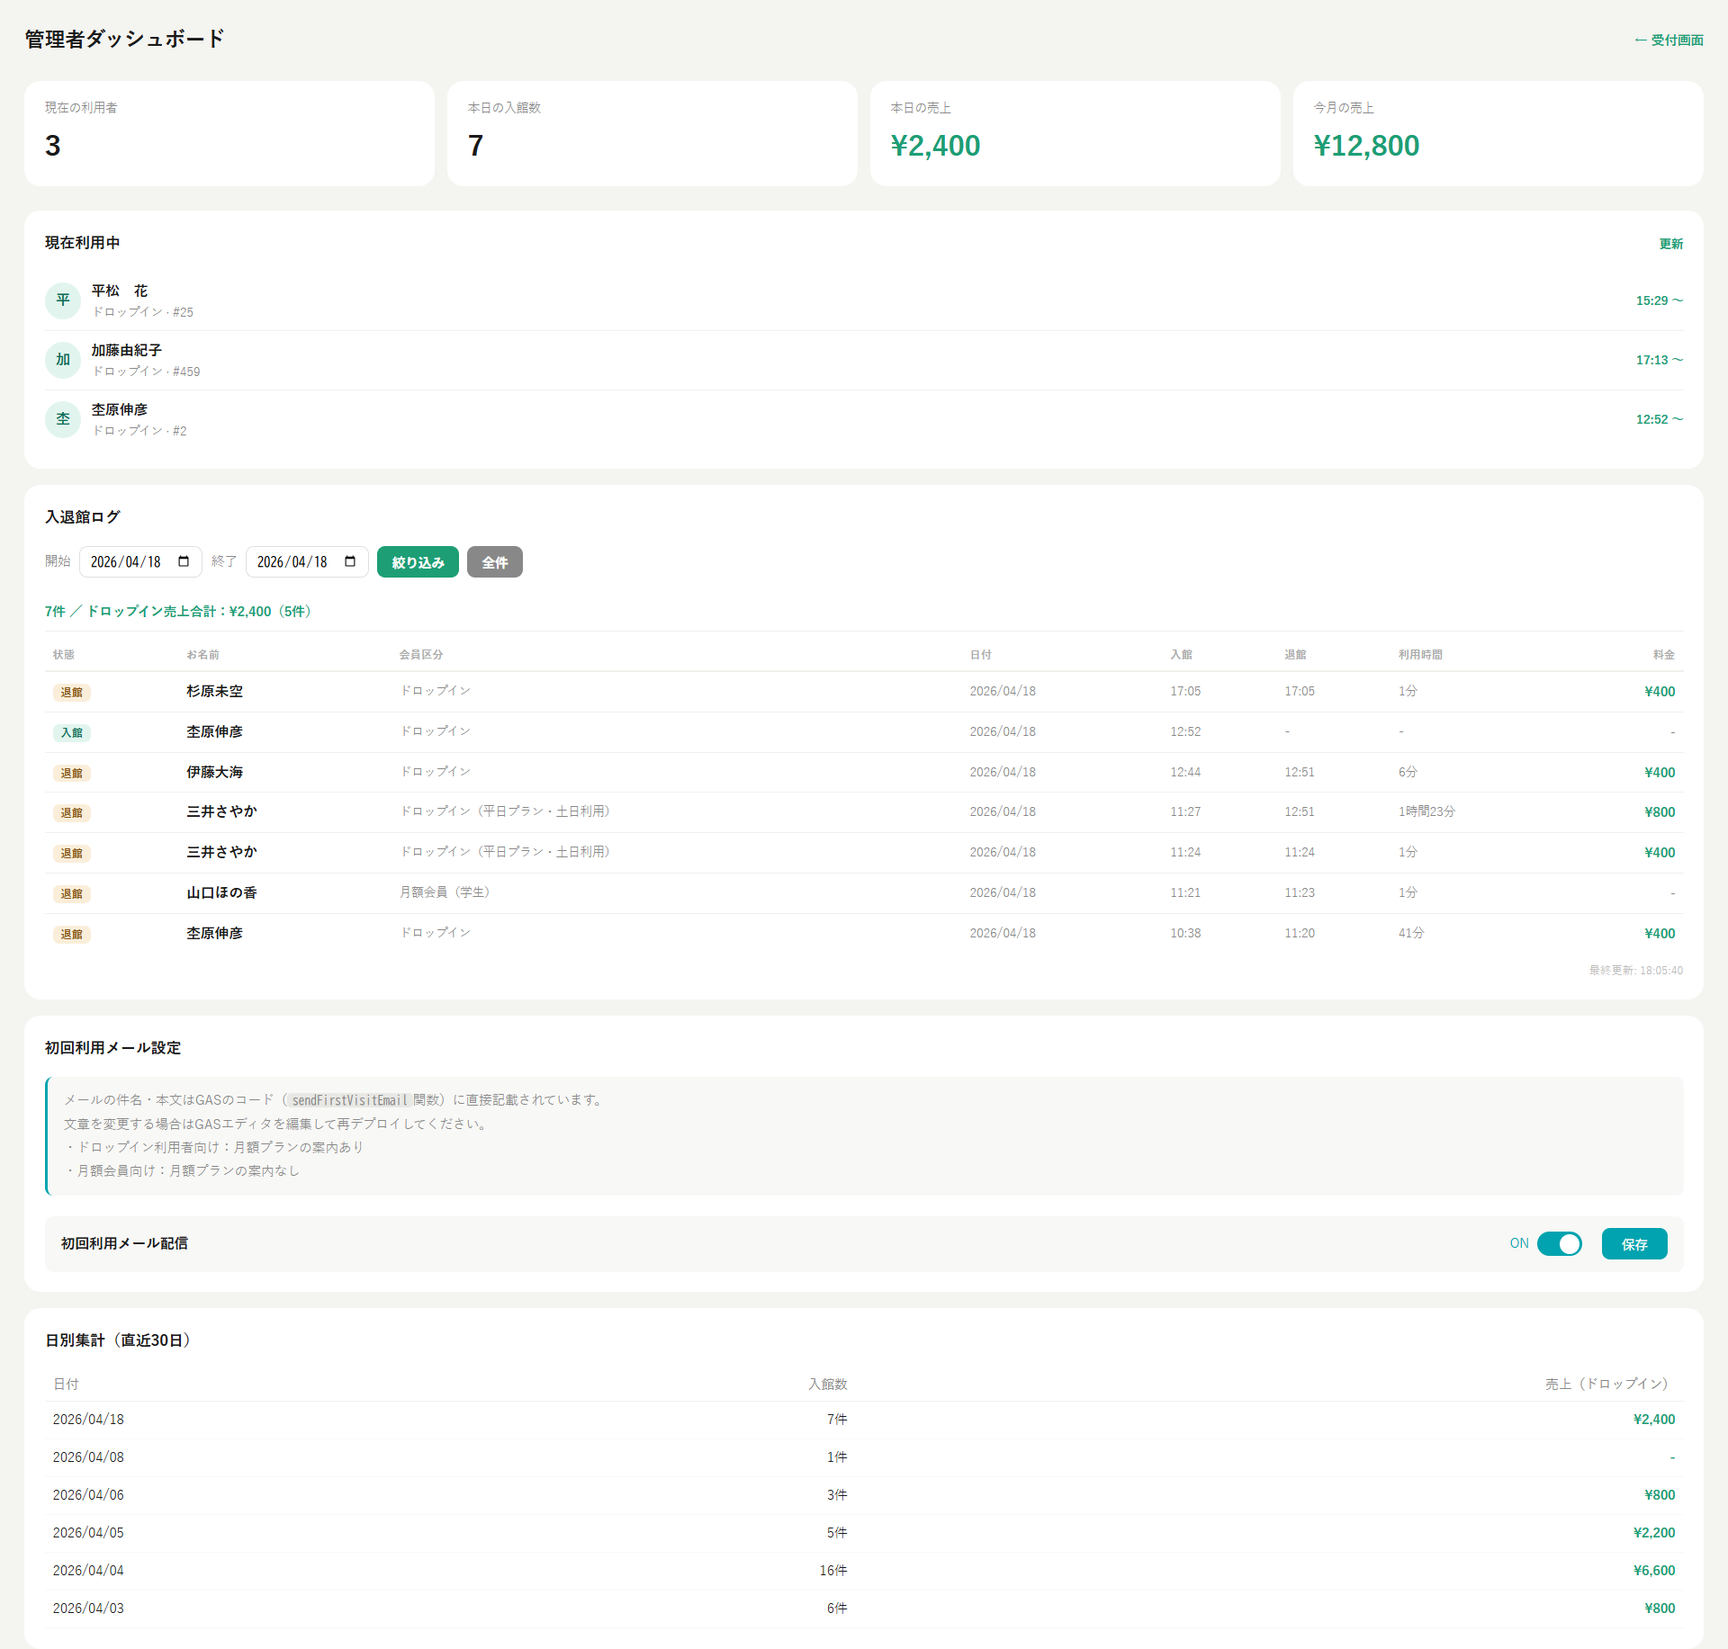
⑦
⑥
⑤
④
③
②
①

3.2 入退館ログの絞り込み
- 「開始」日付と「終了」日付を入力します。
- 「絞り込み」ボタンをクリックすると、その期間のログと売上合計が表示されます。
- 「全件」ボタンをクリックすると全記録が表示されます。

3.3 メール配信のON/OFF
初回利用者への自動サンキューメールの配信を管理画面からON/OFFできます。
- 管理画面の「初回利用メール設定」セクションを開きます。
- トグルスイッチをクリックしてON/OFFを切り替えます。
- 「保存」ボタンをクリックして設定を保存します。

メールの文章はシステム管理者（池脇啓太）が変更します。変更が必要な場合はご連絡ください。

第4章 会員登録の流れ

4.1 新規会員登録の手順
STEP  1 | お客様がGoogleフォームから会員登録  会員登録フォームのURLをお客様にお伝えします。
STEP  2 | フォーム回答が自動的に会員マスタに追加される  フォーム送信後、数秒で「コワーキング入退館管理」の会員マスタに自動登録されます。
STEP  3 | 会員番号をお客様に連絡する  スプレッドシートの会員マスタで発行された会員番号を確認してお客様に連絡します。

会員番号はGoogleフォームの回答時に自動発行されます。スプレッドシートのL列（会員番号）を確認してください。

4.2 会員マスタの構成
列 | 内容 | 例
A列 | 会員番号 | 169
B列 | 氏名 | 田中 太郎
C列 | 会員種別コード | monthly_general
D列 | メールアドレス | tanaka@example.com
E列 | 備考
F列 | メール受信（1=受け取る/0=受け取らない） | 1
G列 | 最終利用日 | 2026/04/18
H列 | 経過日数（自動計算） | 3

4.3 プラン変更時の対応
会員がStripeでサブスクリプションを変更した場合、毎日午前3時に自動的に会員マスタのプランが更新されます。即時反映が必要な場合はシステム管理者にご連絡ください。

第5章 よくあるトラブルと対処法

症状 | 原因 | 対処法
「会員番号が見つかりません」と表示される | 会員マスタに未登録、または番号の入力ミス | スプレッドシートの会員マスタを確認。未登録であれば手動で追加するか、フォームから登録し直す。
「すでに入館中です」と表示される | 退館手続きをせずに再入館しようとしている | まず退館手続きを行う。または管理者ダッシュボードでログを確認し、手動でスプレッドシートを修正する。
「入館記録が見つかりません」と表示される | 入館手続きが完了していない状態で退館しようとしている | 入館手続きを行ってから退館手続きをする。
月額会員なのにドロップイン料金が表示される | 会員マスタの種別コードが「dropin」になっている | スプレッドシートの会員マスタC列を正しい種別コードに修正する。
管理画面にデータが表示されない | Wi-Fi未接続またはGASエラー | Wi-Fi接続を確認。数分待ってから「更新」ボタンをクリック。
退館手続きを忘れた利用者がいる | 入館記録が「利用中」のまま残る | スプレッドシートの入退館ログを開き、該当行の退館時刻・利用時間・料金・状態（退館済）を手動で記入する。
タブレットが操作できない | Wi-Fi切断または画面フリーズ | Wi-Fi接続を確認してページを再読み込み。改善しない場合はiPadを再起動。

5.1 スプレッドシートを直接編集する場合の注意
現在入館中の利用者がいる時間帯は、スプレッドシートの編集を避けてください。

やむを得ず編集する場合の手順：
- 「コワーキング入退館管理」スプレッドシートを開く。
- 該当のシート（入退館ログ または 会員マスタ）を選択。
- 必要な箇所を編集して保存。

5.2 緊急連絡先
担当 | 内容 | 連絡先
池脇啓太 | システムの不具合・GASエラー・デプロイ作業 | ikewaki.keita@handanotane.com
はんだのたね | 会員登録・Stripe・メール設定 | info@handanotane.com

― マニュアル終わり ―

